练一练：

1、chars=['a', 'b', 'd', 'f', 'p', 'd', 'c', 'b', 'a', 'p', 'a', 'e', 'p']

求出一个字符列表里出现次数最多的字符和出现的次数

运行结果：

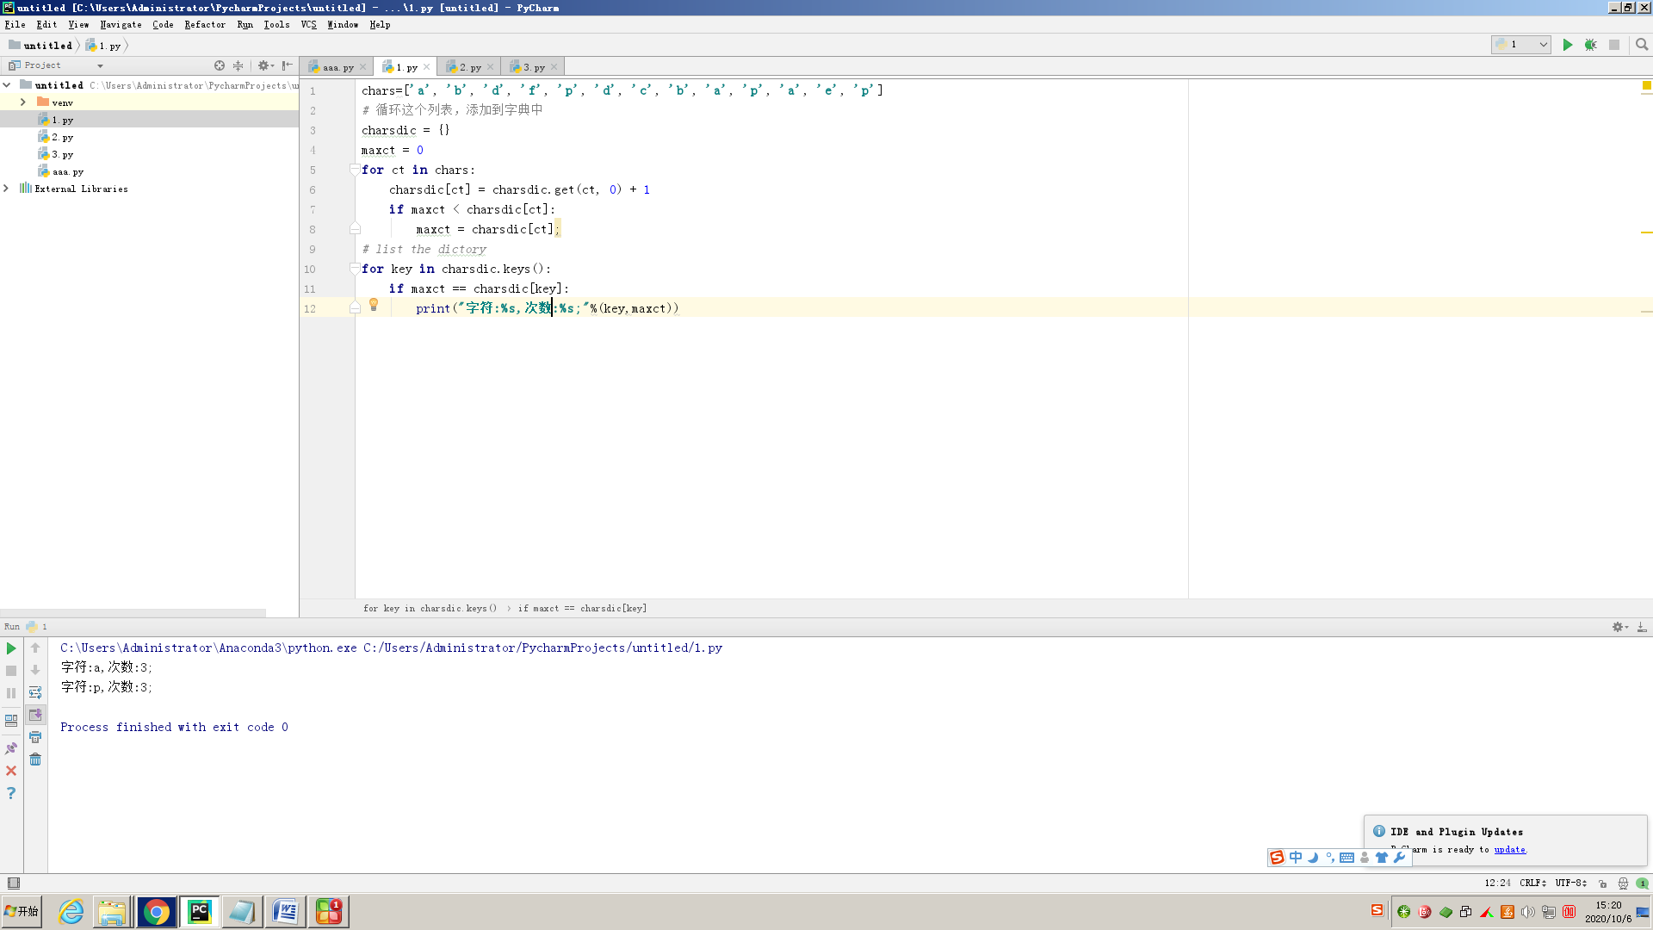

代码：

chars=[**'a'**, **'b'**, **'d'**, **'f'**, **'p'**, **'d'**, **'c'**, **'b'**, **'a'**, **'p'**, **'a'**, **'e'**, **'p'**]  
*# 循环这个列表，添加到字典中*charsdic = {}  
maxct = 0  
**for** ct **in** chars:  
 charsdic[ct] = charsdic.get(ct, 0) + 1  
 **if** maxct < charsdic[ct]:  
 maxct = charsdic[ct];  
*# list the dictory***for** key **in** charsdic.keys():  
 **if** maxct == charsdic[key]:  
 print(**"字符:%s,次数:%s;"**%(key,maxct))

2、声明一个字典，保存一个学生的信息，学生信息中包括：姓名、年龄、成绩（单科）、电话、性别（男、女）。

运行结果：

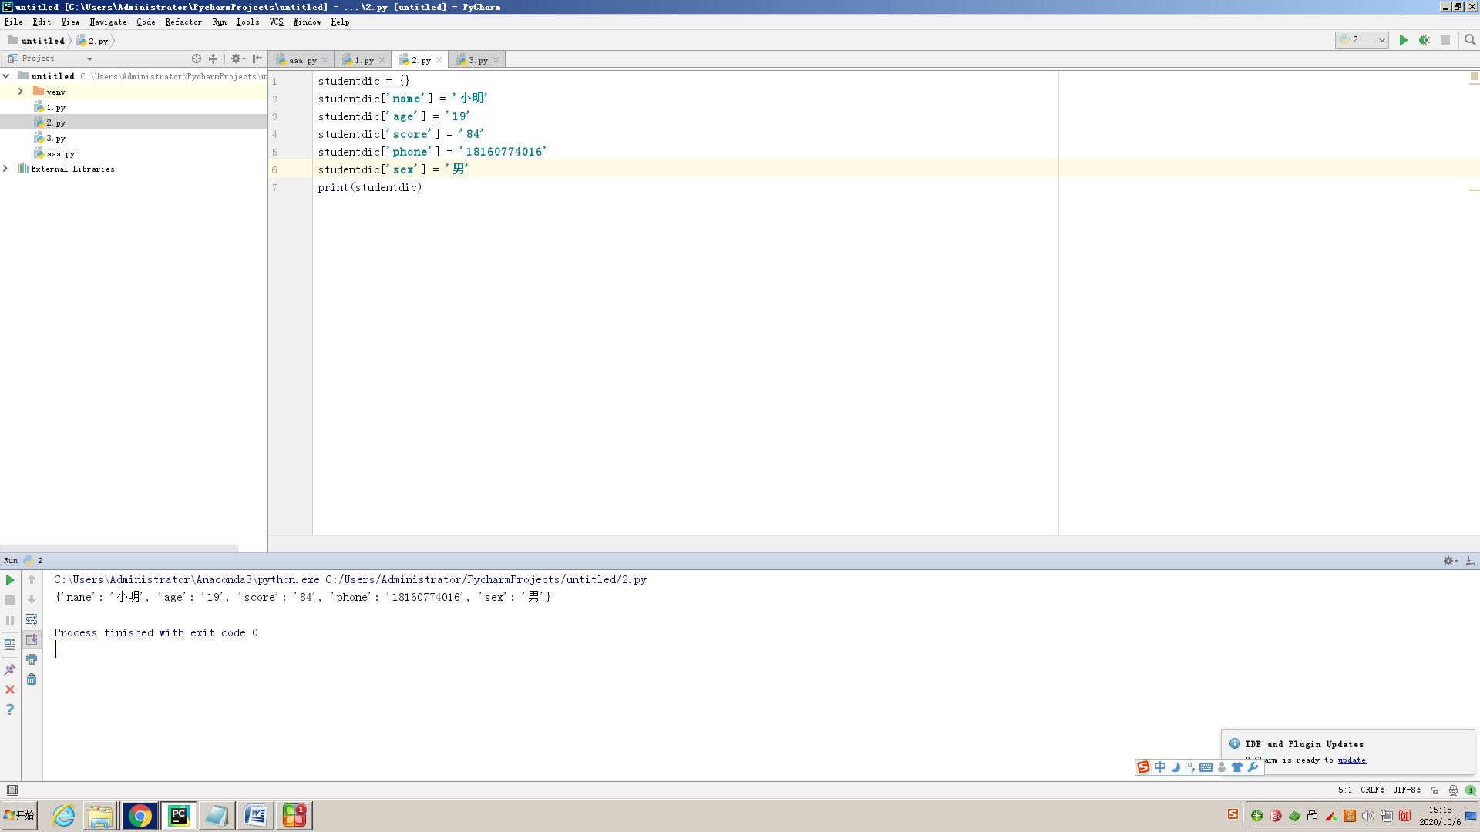

代码：

studentdic = {}  
studentdic[**'name'**] = **'小明'**studentdic[**'age'**] = **'19'**studentdic[**'score'**] = **'84'**studentdic[**'phone'**] = **'18160774016'**studentdic[**'sex'**] = **'男'**print(studentdic)

3、声明一个列表，然后在列表中保存6个学生的信息

1）、统计不及格学生的个数

2）、打印不及格学生的名字和对应的成绩

3）、打印手机尾号是8的学生的名字

4）、统计未成年学生的个数

5）、打印最高分和对应的学生的名字

6）、将列表按学生成绩从大到小排序

运行结果

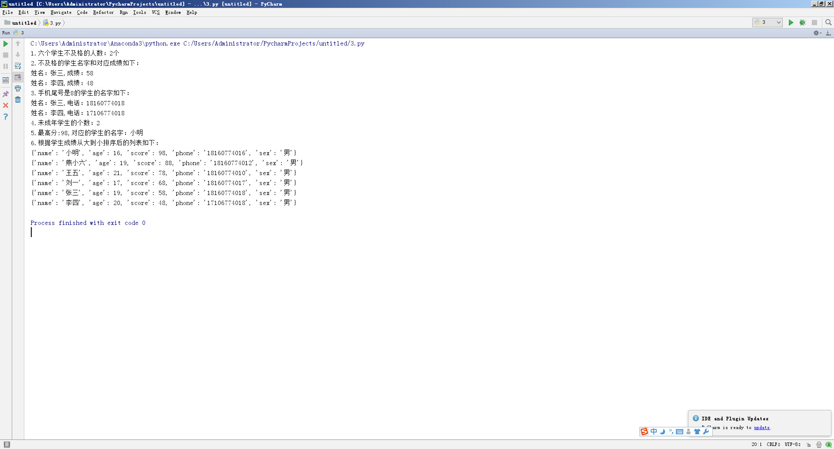

代码：

**import** operator  
stulist = [];  
stu1 = {**'name'**:**'小明'**,**'age'**:16,**'score'**:98,**'phone'**:**'18160774016'**,**'sex'**:**'男'**}  
stu2 = {**'name'**:**'刘一'**,**'age'**:17,**'score'**:68,**'phone'**:**'18160774017'**,**'sex'**:**'男'**}  
stu3 = {**'name'**:**'张三'**,**'age'**:19,**'score'**:58,**'phone'**:**'18160774018'**,**'sex'**:**'男'**}  
stu4 = {**'name'**:**'李四'**,**'age'**:20,**'score'**:48,**'phone'**:**'17106774018'**,**'sex'**:**'男'**}  
stu5 = {**'name'**:**'王五'**,**'age'**:21,**'score'**:78,**'phone'**:**'18160774010'**,**'sex'**:**'男'**}  
stu6 = {**'name'**:**'燕小六'**,**'age'**:19,**'score'**:88,**'phone'**:**'18160774012'**,**'sex'**:**'男'**}  
stulist.append(stu1)  
stulist.append(stu2)  
stulist.append(stu3)  
stulist.append(stu4)  
stulist.append(stu5)  
stulist.append(stu6)  
*#1）、统计不及格学生的个数*ct = 0;  
**for** studc **in** stulist:  
 **if** studc.get(**'score'**) < 60:  
 ct = ct + 1  
print (**"1.六个学生不及格的人数：%d个"**%(ct))  
  
*#2）、打印不及格学生的名字和对应的成绩*print (**"2.不及格的学生名字和对应成绩如下："**)  
**for** studc **in** stulist:  
 **if** studc.get(**'score'**) < 60:  
 print(**"姓名：%s,成绩：%d"**%(studc.get(**'name'**),studc.get(**'score'**)))  
  
*#3）、打印手机尾号是8的学生的名字*print (**"3.手机尾号是8的学生的名字如下："**)  
phone = **''  
for** studc **in** stulist:  
 phone = studc.get(**'phone'**)  
 **if** phone[len(phone) - 1] == **'8'**:  
 print(**"姓名：%s,电话：%s"**%(studc.get(**'name'**),studc.get(**'phone'**)))  
  
*#4）、统计未成年学生的个数*ct = 0;  
**for** studc **in** stulist:  
 **if** studc.get(**'age'**) < 18:  
 ct = ct + 1  
print (**"4.未成年学生的个数：%d"**%(ct))  
  
*#5）、打印最高分和对应的学生的名字*maxs = 0  
name = **''**;  
**for** studc **in** stulist:  
 **if** studc.get(**'score'**) > maxs:  
 maxs = studc.get(**'score'**)  
 name = studc.get(**'name'**)  
print (**"5.最高分:%d,对应的学生的名字：%s"**%(maxs,name))  
*#6）、将列表按学生成绩从大到小排序,引入模块 operator*print (**"6.根据学生成绩从大到小排序后的列表如下："**)  
stulist2 = sorted(stulist,key = operator.itemgetter(**'score'**), reverse=**True**)  
**for** studc **in** stulist2:  
 print(studc)